СКЕЛЕТ ЧЕЛОВЕКА
Чтобы научиться рисовать человека, необходимо познакомиться с основами пластической анатомии. Ведь, внешние формы тела человека определяются главным образом скелетом и мышцами. В этой статье я начну с рисунка скелета. А далее мы поэтапно рассмотрим формы мышц, их расположение, а также некоторые пропорции туловища человека.
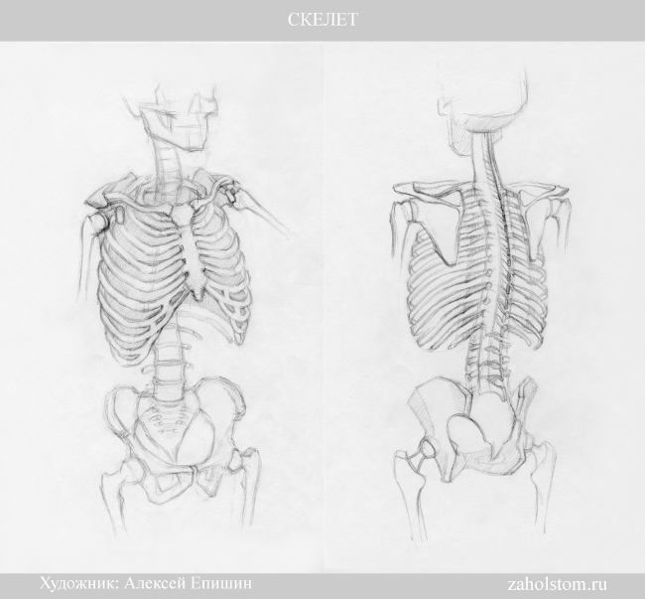
Грудная клетка и таз — это основа туловища. Между ними находятся мягкие ткани области живота. Его форма меняется в зависимости от положения грудной клетки или таза (повороты, наклоны), ведь, они соединены подвижной частью — позвоночником. При различных движениях форма тела меняется. Образуются выпуклости и впадины — так внешне проявляется работа мышц. Однако, кроме мускулатуры, на поверхности туловища, также, заметны некоторые кости. Например, это ключицы, надчревный угол грудной клетки, подвздошный гребень таза… (смотрите иллюстрацию).
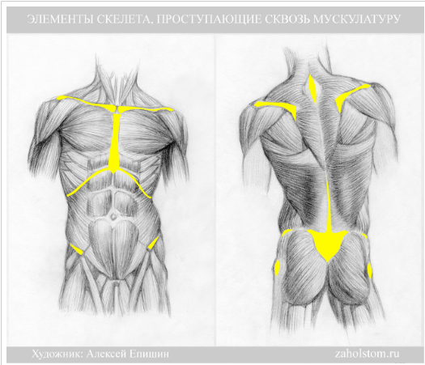
Грудная клетка и таз — основа туловища. Поэтому начинающим художникам необходимо не только запомнить их форму, но и понимать как скелет влияет на внешний вид тела человека. Для этой цели я нарисовал соответствующие части скелета с двух сторон — спереди и сзади. Однако, кроме изучения форм, могут пригодиться и названия:
- Позвоночник;
- Грудная клетка;
- Таз;
- Грудина;
- Надчревный угол;
- Лопатка;
- Ключица;
- Подвздошный гребень;
- Подвздошная кость;
- Вертлужная впадина;
- Лонное сращение;
- Лонная кость;
- Седалищная кость;
- Копчик;
- Крестец.
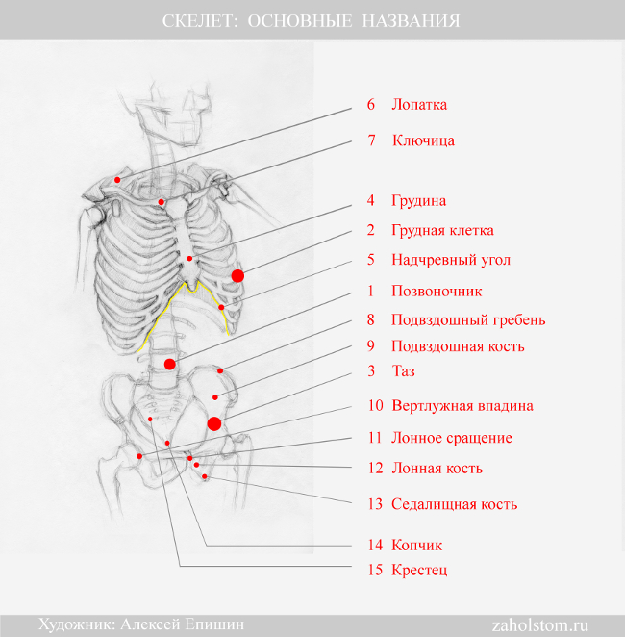
Но для художника подробный рисунок скелета и названия — не главное. Здесь более важно понимание формы. Посмотрите на схематичный рисунок грудной клетки и таза. Он поможет увидеть основные особенности формы, ведь он лишён ненужных подробностей и обобщённо передаёт суть.
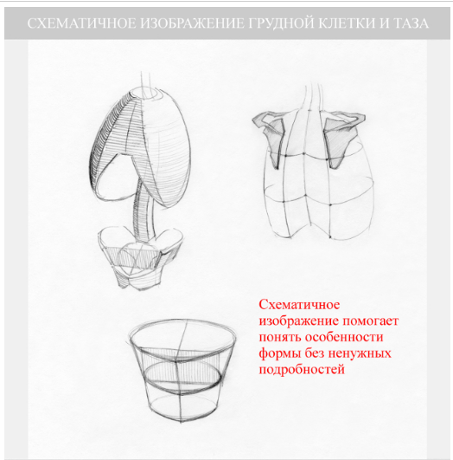

Когда логика крупных форм понятна, можно переходить к деталям. Поэтому рассмотрим элементы скелета, образующие плечевой пояс: лопатки и ключицы. Лопатки прилегают к задней стороне грудной клетки. В области акромиона они соединяются с ключицами. Посредством суставной впадины к лопаткам «крепятся» плечевые кости рук. Форму лопаток Вы можете увидеть на иллюстрации, там же указаны и основные элементы: гребень или ость лопатки, суставная впадина, акромион, клювовидный отросток.
